ИНСТРУКЦИЯ ПО ЗАГРУЗКЕ ОТЧЕТА ПО ПРАКТИКЕ

Со второго полугодия 2021-2022 учебного года на портал portal.rosnou.ru загружаются все отчеты по практике студентов очной, очно-заочной и заочной форм обучения.
Для того, чтобы загрузить отчёт о прохождении практики, авторизуйтесь на portal.rosnou.ru используя Вашу корпоративную учётную запись формата FIO@stud.rosnou.ru (если возникли трудности с корпоративной учётной записью, пишите на адрес support@rosnou.ru).

Перейдите в раздел Учебная деятельность:
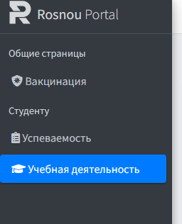

Найдите интересующую Вас практику и нажмите Управление файлами:
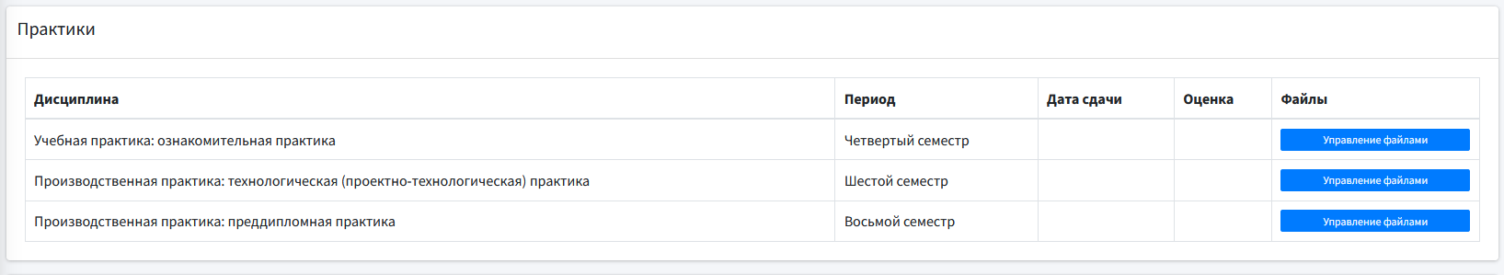

Загрузите Ваш отчёт о прохождении практики и нажмите Сохранить, а затем Закрыть:
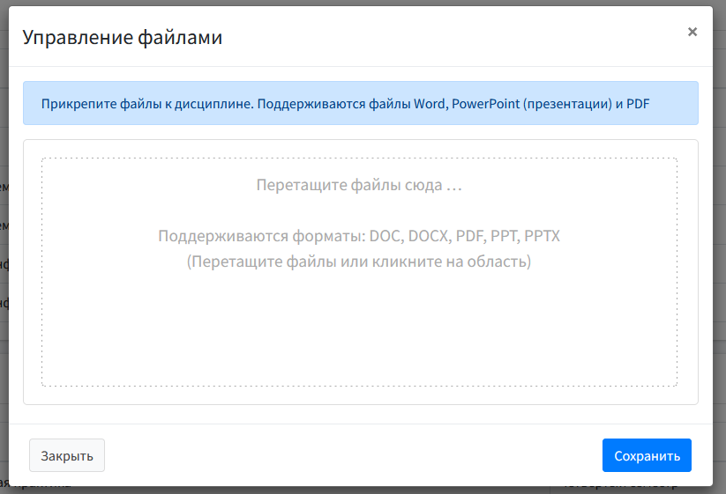
После того, как руководитель практики от университета ознакомится с отчетом, Вам придёт уведомление на почту, в котором будет либо сообщение о том, что Ваш отчет Одобрен, т.е. принят, либо о том, что Ваш отчёт Отклонен, т.е. прикрепленная Вами информация не соответствует данной практике и требованиям, предъявляемым к отчету, либо о том, что отчет На доработке, т.е. нуждается в исправлении и доработке.

Если Ваш отчёт о практике Одобрен, то Вы уже не сможете удалить или изменить загруженный Вами файл, прикрепленный к данной практике.
Если Ваш отчет Отклонен или нуждается в доработке, то в Комментариях руководителя практики, которые будут сопровождать уведомление о статусе отчета, будут указаны основные недочеты и новые сроки загрузки доработанного отчета. Необходимо удалить загруженный ранее на портал файл, внести требуемые изменения в файл отчета, а затем в указанные сроки снова прикрепить файл с отчетом к данной практике через вкладку Управление файлами и нажать на кнопку Сохранить, а затем на кнопку Закрыть.
Только после того, как руководитель практики одобрит отчет студента по практике и студент получит уведомление об этом, студент может быть допущен к сдаче промежуточной аттестации по практике.
Одобренный руководителем отчет студента по практике автоматически прикрепляется к портфолио студента и хранится в электронном виде.
Нарушение сроков сдачи документации по практике может повлечь за собой недопуск студента к сдаче дифференцированного зачета по практике и формированию академической задолженности.
Нарушение требований, предъявляемых к оформлению документов по практике и содержанию отчета по практике, может повлечь за собой недопуск студента к сдаче дифференцированного зачета по практике или выставлению неудовлетворительного результата, т.е. к формированию академической задолженности.

